Синтез производных адамантан-1-илкарбонилтиомочевины – ингибиторов растворимой эпоксидгидролазы sEH, рецепторов h-P2X4 и h-P2X7
Кузнецов Я.П.^{1,2}, Бутов Г.М.^{1,2}
Аспирант, 1 год обучения
¹Волгоградский государственный технический университет, Волгоград, Россия
²Волжский политехнический институт (филиал волгоградского государственного технического университета), автомеханический факультет, Волжский, Россия
E-mail: yroner@mail.ru
Растворимая эпоксидгидролаза человека (hsEH) и рецепторы P2X являются потенциальными терапевтическими мишенями для лечения различных нейродегенеративных заболеваний, боли, воспаления, гипертонии и рака. Известно, что адамантильная группа вносит значительный ингибирующий потенциал в отношении hsEH и рецепторов P2X, особенно в отношении P2X7R [1]. В этой связи, используя уникальность адамантанового фрагмента и тиоуреидной группы, были осуществлены структурные изменения в молекулах ингибиторов, а именно, введение оксо-группы и галогенсодержащих анилинов. Эти изменения позволяют установить QSPR- и QSАR- зависимости в ряду 1,3-дизамещенных мочевин и их изостерических аналогов.
Получение производных адамантан-1-карбонилтиомочевин осуществляли one-pot-синтезом по трехстадийной схеме (схема 1).
Схема 1
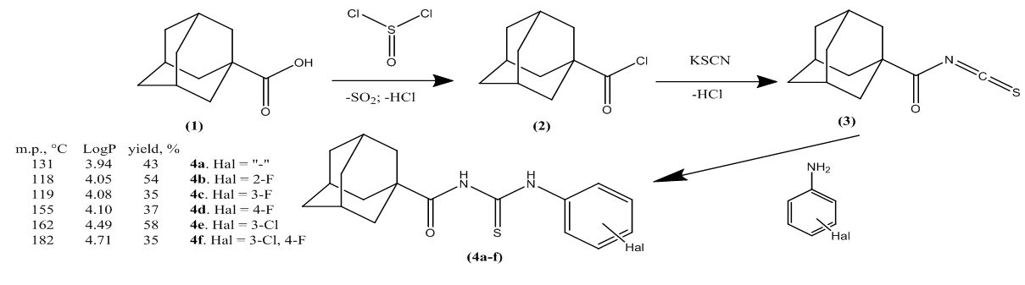
1-Адамантилхлорангидрид 2 получен по реакции 1-адамантилкарбоновой кислоты 1 с хлористым тионилом в бензоле при комнатной температуре в течение 3 ч.
1-Адамантилацилизотиоцианат 3 получали по реакции 1-адамантилхлорангидрида 1 с тиоцианатом калия в безводном ацетоне при комнатной температуре. Реакционную массу перемешивали в течение 20 мин, в ходе реакции наблюдалось выпадение хлорида калия, нерастворимого в ацетоне.
Синтез адамантан-1-карбонилтиомочевин 4а-f с галогенароматическими группами осуществляли по реакции изотиоцианата 3 с галогенанилинами в диэтиловом эфире при комнатной температуре в течение 12-16 ч. Выходы карбонилтиомочевин 4а-f составили 35-58%.
Структуры соединений 4а-f были подтверждены с помощью ¹Н-, ¹³С ЯМР- спектроскопией и хромато-масс-спектрометрией.
Расчётный коэффициент липофильности тиомочевин 4а-f в среднем на 0.14÷0.36 единиц ниже, чем у аналогов без оксо-группы. Так, соединение 4d (LogP = 4.10, для аналога LogP = 4.44), а соединение 4e (LogP = 4.59, для аналога LogP = 4.95).
Температура плавления адамантан-1-карбонилтиомочевин 4а-f в среднем на 10 ÷ 20 °С ниже, чем у аналогов без оксо-группы. Так, у соединения 4d Т пл. = 155°С, у аналога - 169 – 171 °С; у соединения 4e Т пл. = 162 °С, а у аналога - 171 – 173 °С (см. схема 1).
Работа выполнена при финансовой поддержке ВолгГТУ, конкурс молодых ученых (07-08) в 2022 г. (Рег. № НИОКТР 122090500033-3).
Литература
1. Abid Mahmood et.all. Design and synthesis of adamantane-1-carbonyl thiourea derivatives as potent and selective inhibitors of h-P2X4 and h-P2X7 receptors: An Emerging therapeutic tool for treatment of inflammation and neurological disorders // European Journal of Med. Chemistry. 2022 Vol. 231. P. 114-162

